ЗАДАНИЕ НА КУРСОВУЮ РАБОТУ
ТЕМА 1
Кинематическая схема механизма
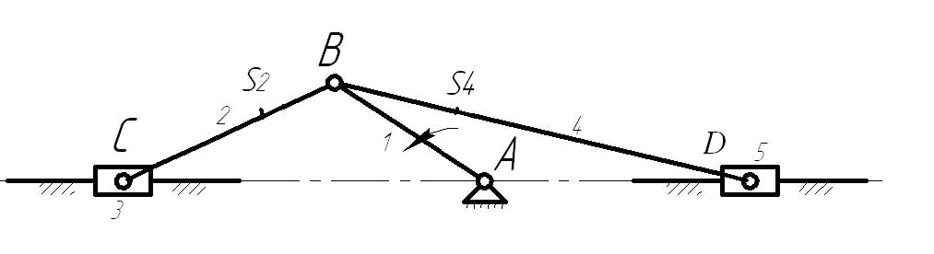

Ν°варианта | n_{АВ}, об/мин | r_{АВ}, мм | l_{BC}, мм | l_{BD}, мм
1 | 2000 | 60 | 240 | 170
2 | 1900 | 65 | 260 | 170
3 | 1800 | 70 | 280 | 180
4 | 1700 | 75 | 300 | 185
5 | 1600 | 80 | 320 | 220
6 | 1500 | 85 | 340 | 220
7 | 14 | 0  90 | 360 | 250
8 | 1300 | 95 | 380 | 275
9 | 1200 | 100 | 400 | 310
10 | 1100 | 110 | 440 | 365
11 | 800 | 80 | 320 | 320
12 | 775 | 90 | 350 | 350
13 | 750 | 100 | 400 | 400
14 | 725 | 110 | 440 | 440
15 | 700 | 120 | 480 | 480
16 | 650 | 140 | 560 | 560
17 | 600 | 150 | 600 | 600
18 | 550 | 160 | 640 | 640
19 | 500 | 170 | 680 | 680
20 | 450 | 180 | 720 | 720
21 | 80 | 30 | 120 | 170
22 | 77 | 40 | 200 | 170
23 | 75 | 25 | 100 | 120
24 | 72 | 45 | 180 | 160
25 | 70 | 50 | 200 | 220
26 | 65 | 60 | 240 | 220
27 | 60 | 42 | 210 | 250
28 | 55 | 32 | 128 | 140
29 | 50 | 28 | 104 | 120
30 | 45 | 38 | 144 | 120
31 | 80 | 30 | 120 | 140
32 | 77 | 40 | 200 | 180
33 | 75 | 25 | 100 | 120

ТЕМА 2
Тип кулачкового механизма – I  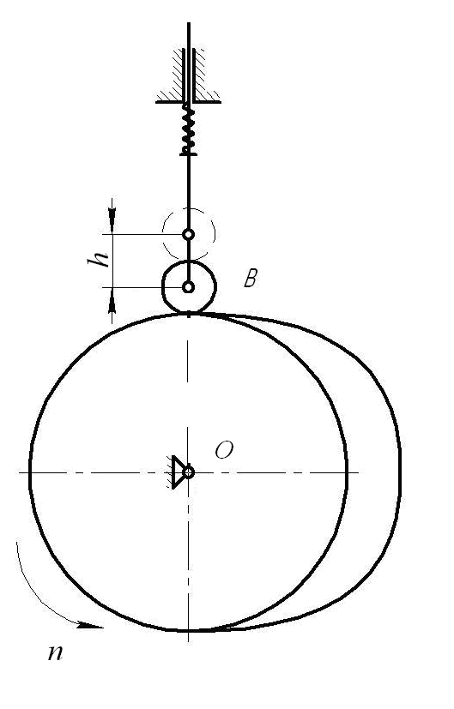 |  |  | Тим диаграммы ускорения толкателя – синусоидальный  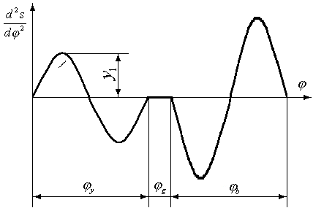
Ν° варианта | 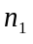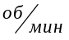 | 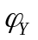 град | 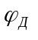 град | 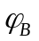 град | Минимальный угол передачи движения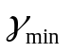град | Ход толкателя h, мм
1 | 350 | 120 | 60 | 120 | 45 | 48
2 | 250 | 104 | 20 | 104 | 60 | 40
3 | 450 | 88 | 94 | 88 | 45 | 30
4 | 420 | 108 | 84 | 108 | 60 | 40
5 | 425 | 112 | 26 | 112 | 45 | 42
6 | 435 | 96 | 88 | 96 | 50 | 32
7 | 430 | 104 | 22 | 104 | 45 | 38
8 | 415 |  | 16  30 | 116 | 50 | 45
9 | 400 | 92 | 56 | 92 | 45 | 30
10 | 490 | 84 | 82 | 84 | 60 | 25
11 | 170 | 120 | 30 | 120 | 45 | 48
12 | 200 | 80 | 60 | 80 | 60 | 52
13 | 210 | 80 | 30 | 80 | 45 | 42
14 | 180 | 120 | 30 | 120 | 60 | 45
15 | 110 | 60 | 120 | 60 | 45 | 56
16 | 140 | 96 | 0 | 96 | 50 | 60
17 | 130 | 104 | 0 | 104 | 45 | 40
18 | 175 | 112 | 0 | 112 | 50 | 51
19 | 160 | 120 | 0 | 120 | 45 | 54
20 | 200 | 112 | 0 | 112 | 60 | 57
21 | 100 | 110 | 22 | 110 | 45 | 48
22 | 125 | 156 | 0 | 156 | 60 | 46
23 | 150 | 96 | 30 | 96 | 45 | 40
24 | 175 | 132 | 48 | 132 | 60 | 36
25 | 225 | 120 | 10 | 120 | 45 | 54
26 | 250 | 180 | 20 | 180 | 50 | 50
27 | 275 | 108 | 32 | 108 | 45 | 48
28 | 300 | 120 | 70 | 120 | 50 | 45
29 | 325 | 96 | 64 | 96 | 45 | 42
30 | 350 | 130 | 56 | 130 | 60 | 40
31 | 170 | 112 | 0 | 112 | 50 | 51
32 | 200 | 120 | 0 | 120 | 45 | 54
33 | 210 | 112 | 0 | 112 | 60 | 57

